中国运筹学会智能计算分会第十七届年会
The Seventeenth China Intelligent Computing Conference
会议注册表
2023年4月21-24日，河北保定

由中国运筹学会智能计算分会主办、河北大学承办的中国运筹学会智能计算分会第十七届年会暨数字经济时代智能决策与管理研讨会将于2023年4月21-24日在河北召开。本次会议会期为4天（21日全天会议注册，22-24日为大会报告和分组报告）。
- 住宿登记表（所有参会人员，表格可以自行添加）
姓名 | 性别 | 手机号 | 卓正国际酒店大床/标间（450元间/天）/套间（786元间/天） | 是否愿  意合住 | 到达  日期 | 离开  日期 | 联系方式
- 报告人统计（表格可以自行添加）
1 | 姓名 |  | 性别 |  | 职称 |  | 联系方式
1 | 报告题目

- 酒店地图
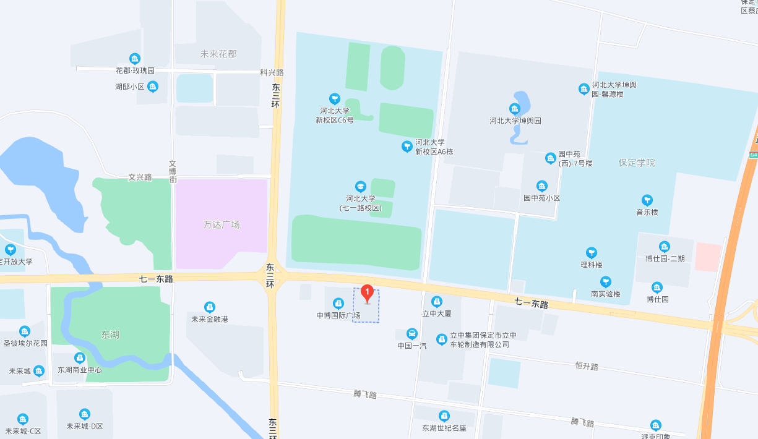
- 酒店简介
1、卓正国际酒店
开业时间：2007年
卓正国际酒店是集餐饮住宿、国际会议、养生汤泉、城市休闲为一体的五星级国际商务酒店，酒店位于河北省保定市七一东路2358号，紧邻河北大学七一路校区。酒店交通便利，紧邻京珠高速公路引线入口1000米，距离高铁站10分钟车程，据白洋淀、雄安新区40分钟车程。
会议注册：
本次会议会员注册费为 1600 元/人，会务费现场刷卡支付。本次会会议费发票暂定由中国运筹学会开具。由于房源紧张，请与会代表尽快填写会议注册表（2023年3月25日前返回）。感谢您对本次会议的大力支持!

会议秘书处：张 艺13810879377王祎丹 13730183269
朱晓亮 15511999583
注册表请返回icc2023@yeah.net

